Приложение 2
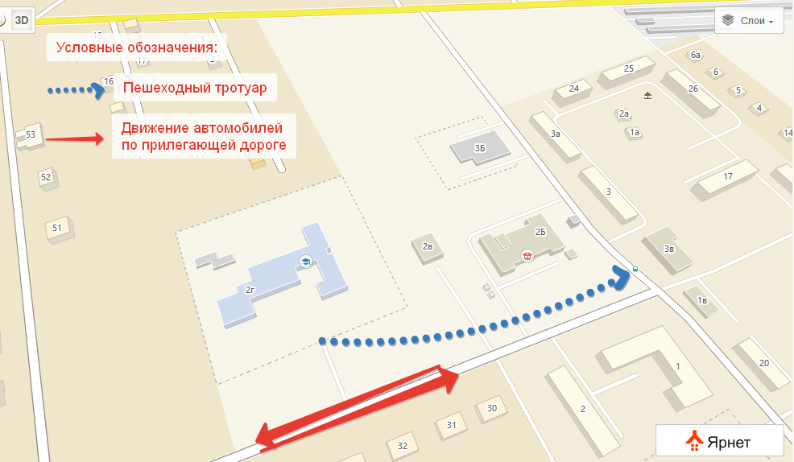
Пути движения транспортных средств и обучающихся (воспитанников)

